

**Testing Report-Student3**

<https://github.com/DP2-C1-046/Acme-ANS-D04>

|  |  |
| --- | --- |
| Apellidos, Nombre | Email |
| Blanco Mora, David | [davblamor@alum.us.es](mailto:davblamor@alum.us.es) |

**Tabla de contenidos**

Introducción 3

1. Testing funcional 4

1.1 Flight Assignment 4

1.2 Activity Log 5

2. Testing de rendimiento 8

2.1 Metodología 8

2.2 Resultados 8

2.2.1 Ejecución sin índices 8

2.2.2 Ejecución con índices 9

2.2.3 Comparativa entre las dos ejecuciones 10

2.3 Contraste de hipótesis 12

# Introducción

En este documento se detallarán los pasos seguidos por el estudiante 3 durante la realización del 4º entregable de la asignatura Diseño y Pruebas 2.

# Testing funcional

## 1.1 Flight Assignment

**Método List:**

* Casos positivos:
  + Acceso al listado de asignaciones de vuelo de tramos ya completados.
  + Acceso al listado de asignaciones de vuelo de tramos planeados.
* Casos negativos:
  + Intento de acceso al listado de asignaciones de vuelo desde rol customer.

**Método show:**

* Caso positivo:
  + Acceso a los detalles de una asignación de vuelo del member1.
* Caso negativo:
  + Acceso a los detalles de una asignación de vuelo del member1 desde la sesión del member2.

**Método create:**

* Casos positivos:
  + Creación de un flight assignment con los campos con valores correctos y estado en pending.
* Casos negativos:
  + Intento de creación de un flight assignment con los campos del formulario vacíos.
  + Repetir la prueba anterior pero con cada uno de los campos obligatorios dejándolos como vacíos esperando el error.
  + Intento de creación de un assignment en estado confirmed ->error.
  + Intento de creación de un assignment en estado cancelled ->error.
  + Intento de creación de un assignment desde el rol customer -> error.

**Método update:**

* Caso positivo:
  + Actualizar cada campo de un assignment con tramo planeado.
* Casos negativos:
  + Tratar de actualizar un assignment desde el rol de customer->error.
  + Intentar actualizar un assignment con tramo completado->error.

**Método Publish:**

* Caso positivo:
  + Publicar un assignment con estado Confirmed/Cancelled.
* Casos negativos:
  + Tratar de publicar un assignment desde el rol de customer->error.
  + Intentar publicar un assignment con estado en pending->error.
  + Intentar publicar un assignment con 2 pilotos para el mismo tramo de vuelo->error.
  + Intentar publicar un assignment con 2 copilotos para el mismo tramo de vuelo->error.

**Método delete:**

* Caso positivo:
  + Borrar un flight assignment en modo borrador.
* Casos negativos:
  + Intentar borrar un flight assignment publicado->error.
  + Intentar borrar un flight assignment desde el rol de customer.

## 1.2 Activity Log

**Método list:**

* Caso positivo:
  + Acceso al listado de activity logs desde un flight assignment publicado y con tramo de vuelo completado.
* Casos negativos:
  + Intento de acceso a los activity logs de un flight assigment en modo borrador ->error.
  + Intento de acceso a los activity logs de un flight assignment cuyo tramo está planeado ->error.

**Método show:**

* Caso positivo:
  + Acceso a los detalles de un activity log cuyo flight assignment está publicado y con tramo de vuelo completado.
* Caso negativo:
  + Intento de acceso a los detalles de un activity log cuyo assignment está publicado y con tramo de vuelo completado desde el rol de customer -> error.

**Método create:**

* Caso positivo:
  + Crear un activity log con todos los campos cumplimentados y con datos correctos.
* Casos negativos:
  + Intento de creación de un activity log con todos los campos del formulario vacíos -> error.
  + Repetir la prueba anterior pero con cada uno de los campos obligatorios dejándolos vacíos esperando el error.
  + Intento de creación de un activity log con severity level fuera del rango [0,10] ->error.
  + Intento de creación de un activity log desde el rol customer -> error.

**Método update:**

* Caso positivo:
  + Actualizar un activity log con valores correctos.
* Casos negativos:
  + Intentar actualizar un activity log desde el rol de customer->error.

**Método publish:**

* Caso positivo:
  + Publicar un activity log cuyo flight assignment está publicado.
* Casos negativos:
  + Intentar publicar un activity log cuando su flight assignment no está publicado aún.
  + Intentar publicar un activity log desde el rol de customer->error.

**Método delete:**

* Caso positivo:
  + Borrar un activity log en modo borrador.
* Caso negativo:
  + Intentar borrar un activity log desde el rol de customer.

Gracias a estas pruebas funcionales, se pudieron detectar algunos bugs puntuales de la entrega 3, y corregirlos, para asegurar el correcto funcionamiento de la aplicación.

# Testing de rendimiento

## 2.1 Metodología

* Se han ejecutado los tests funcionales usando el launcher tester#record para grabar las trazas y tester#replay para obtener las métricas de tiempo.
* Se han extraído las métricas correspondientes a la primera ejecución de las pruebas.
* Se ha calculado el intervalo de confianza del 95% para el tiempo total.
* Se han añadido índices en las entidades FlightAssignment.java y ActivityLog.java para mejorar el tiempo de ejecución de las features.
* Se ha vuelto a ejecutar el tester#replay para obtener los nuevos tiempos de ejecución, ahora con los índices implementados.
* Se ha calculado el intervalo de confianza del 95% para el tiempo total, ésta vez, con los nuevos tiempos de ejecución.

## 2.2 Resultados

### 2.2.1 Ejecución sin índices

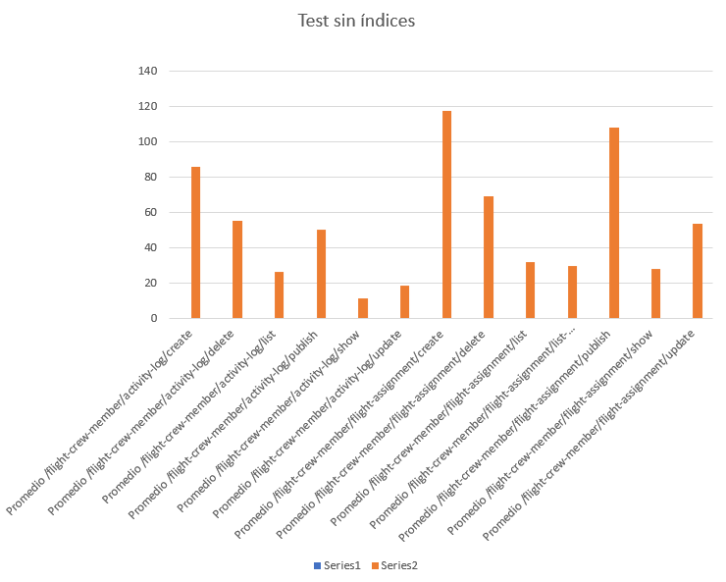

### 2.2.2 Ejecución con índices

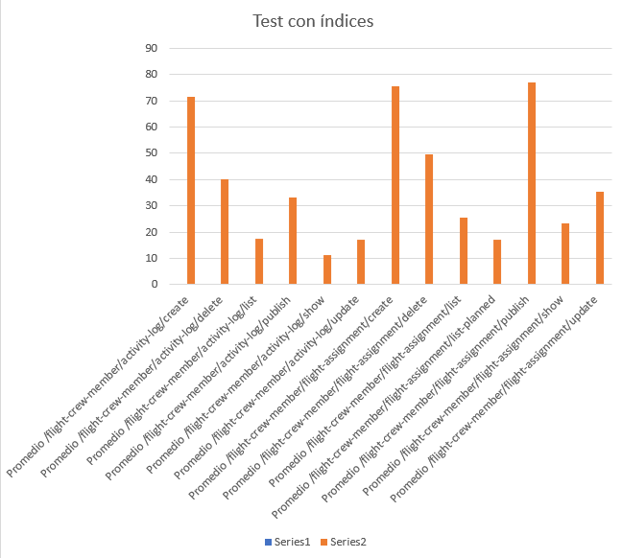

### 2.2.3 Comparativa entre las dos ejecuciones

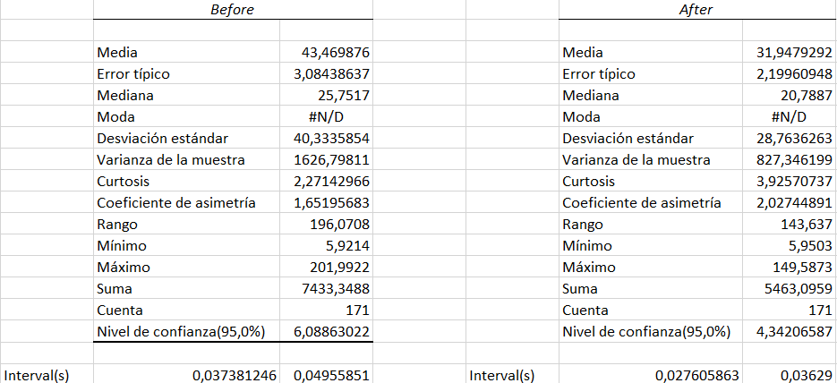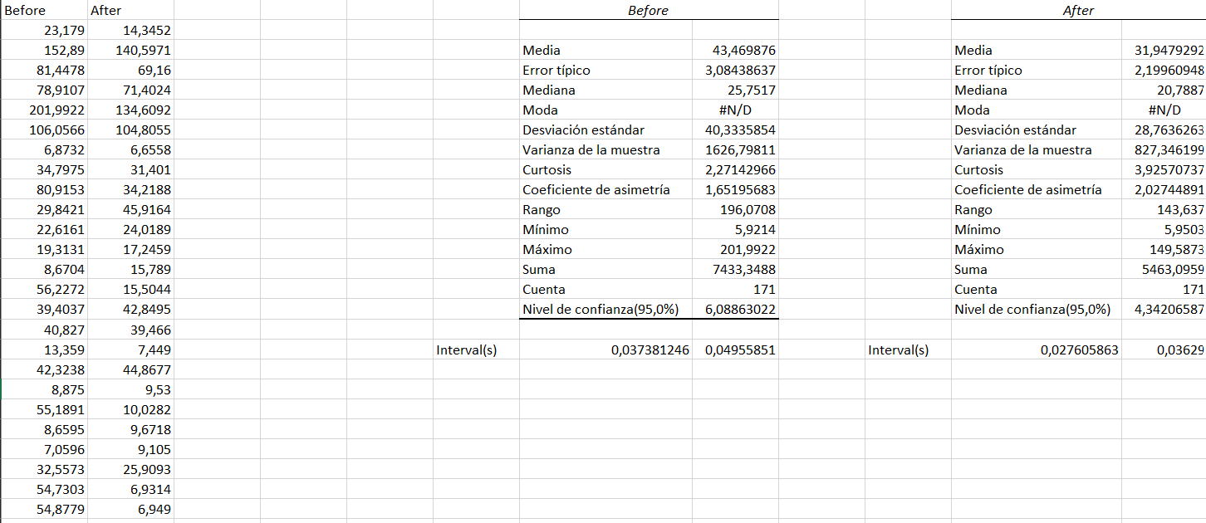

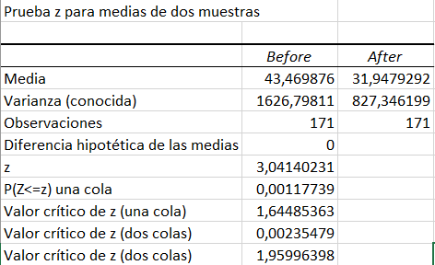

## 2.3 Contraste de hipótesis

Se realizó una prueba z para comparar los tiempos medios de ejecución de los tests funcionales antes y después de añadir índices a las tablas de base de datos correspondientes a las entidades FlightAssignment y ActivityLog. Se asumió una varianza conocida y un nivel de significancia de alfa = 0,05.

**Hipótesis:**

* Hipótesis nula (H₀): μ₁ = μ₂

Los tiempos medios de ejecución antes y después de aplicar los índices son iguales.

* Hipótesis alternativa (H₁): μ₁ > μ₂

El tiempo medio de ejecución antes de aplicar índices es mayor que después (mejora del rendimiento).

**Estadísticos:**

* Media antes (Before): 43.47 ms
* Media después (After): 31.95 ms
* Varianzas: 1626.80 y 827.35
* Tamaño de muestra: 171 en ambos casos
* Valor z observado: 3.0414
* Valor crítico z (una cola, α = 0.05): 1.6449
* p-valor (una cola): 0.00117

**Conclusión:**

Dado que el valor z observado (3.0414) es mayor que el valor crítico (1.6449), y el p-valor = 0.00117 < 0.05(alfa), se rechaza la hipótesis nula.

Se concluye con un 95% de confianza que los tiempos de ejecución mejoran significativamente después de aplicar los índices.